2016年机关工会“迎金秋”健身活动方案

为进一步丰富干部职工业余生活，增进身体素质，舒缓工作压力，促进和谐机关建设，按照局机关工会《2016年机关工会工作要点》，定于9月下旬举办“迎金秋”健身活动。为做好活动的组织工作，特制定本方案。

一、健步走活动

**（一）活动时间**

2016年9月22日（星期四）上午9:00-12:00

**（二）活动地点**

奥林匹克森林公园

**（三）集中方式**

工会会员乘坐公交地铁8号线，从奥林匹克森林公园站B口出，9：00--9:15在公园南门里面集中组织签到。9：20比赛正式开始，比赛结束后自行活动。

**（四）参赛人员**

局机关工会所有在编会员。安科院、联合会工会参照组织开展。

**（五）比赛项目**

**1．5公里健步走比赛。**路线详见附件1：奥林匹克森林公园跑步GPS路线图示下部小圈线路。

**2．10公里健步走比赛。**路线详见附件1：奥林匹克森林公园跑步GPS路线图示上下两圈线路。

**（六）奖项设置及奖品领取**

5公里、10公里分别设一、二、三等奖和参与奖，具体数额根据报名情况另行确定。比赛结束后，机关工会将及时汇总个人成绩，并通知获奖人员领取奖品。

**（七）报名参与方式**

5公里、10公里健步走不分男女，按照《2016年“迎金秋”健步走报名表》电子版的格式报名（见附件2），各工会小组请于9月13日前发送至机关工会办公室薛红海同志内网邮箱。

**（八）注意事项**

1.根据自身健康状况，自愿参加。

2.注意往返途中安全。

3.请按照指定路线行走，途中设有水站。5公里中途设站点1个，领取1个手环；10公里中途设3个站点，每站点发放1个手环。请参赛人员在站点一定不要忘记领取彩色手环腕带，到达终点凭手环个数登记名次。

二、平板支撑、跳绳、踢毽子活动

**（一）活动时间**

2016年9月23日（星期五）14：00-15：00

**（二）活动地点**

宣武艺园大舞台前。

**（三）参赛人员**

局机关工会所有在编会员。安科院、联合会工会参照组织开展。

**（四）比赛项目**

**1.平板支撑**

（1）负责人：监管二处赵英然、王平和机关党委（工会）办公室姜二峰。

（2）报名及参与方式：按照《2016年平板支撑、跳绳、体检报名表》（见附件3）电子版的格式报名，并于9月13日前将报名表发送至监管二处王平同志内网邮箱。

（3）比赛规则：每组比赛5人，按照比赛支撑的时间长短计名次（见附件4）。

（4）奖项设置及领取奖品：设一、二、三等奖和参与奖。具体数额根据报名情况另行确定。比赛结束后，机关工会将及时汇总个人成绩，并通知获奖人员领取奖品。

**2.跳绳**

（1） 负责人：煤监局综合办公室唐涓、法制处戴贺霞和机关党委（工会）办公室王俊玲。

（2） 报名及参与方式：按照《2016年平板支撑、跳绳、体检报名表》（见附件3）电子版的格式报名，并于9月13日前发送至煤监局办公室唐涓同志内网邮箱。

（3）比赛规则：从开始跳动计数，计数以脚离地次数为准，单双脚跳不限，直至被阻止，累积计数计入本人成绩。

（4）奖项设置及领取奖品：设一、二、三等奖和参与奖。具体数额根据报名情况另行确定。比赛结束后，机关工会将及时汇总个人成绩，并通知获奖人员领取奖品。

**3.踢毽**

（1）负责人：执法监察总队卢茜和机关党委（工会）办公室万力。

（2）报名及参与方式：按照《2016年平板支撑、跳绳、体检报名表报名》（见附件3）电子版的格式，并于9月13日前发送至执法监察总队卢茜同志内网邮箱。

（3）比赛规则：踢毽形式不限，可采取盘踢(脚内侧踢)、磕踢(膝盖踢)、拐踢(脚外侧踢)、绷踢(脚尖踢)等多种方式。踢毽过程中可停顿，以踢毽个数为单位，累计单人踢毽总数。

（4）奖项设置及领取奖品：设一、二、三等奖和参与奖。具体数额根据报名情况另行确定。比赛结束后，机关工会将及时汇总个人成绩，并通知获奖人员领取奖品。

三、相关保障工作

1.机关党委（工会）办公室做好组织工作。

2.请宣教中心做好摄像、录像等工作；

3.请各工会小组（工会）协助做好相关活动组织工作。为便于组织，每名工会会员限报平板支撑、跳绳、踢毽子三项活动中的一项活动。

四、相关说明

健步走、平板支撑、跳绳、踢毽四项活动，参与奖只领取一次，不重复领取。

局机关工会办公室

2016年9月6日

附件1：

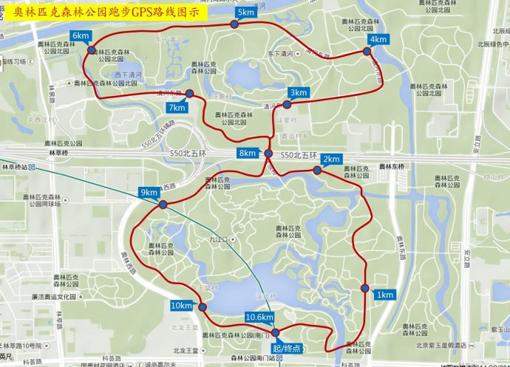

|  |  |  |  |  |  |
| --- | --- | --- | --- | --- | --- |
| 附件2：  2016年“迎金秋”健步走报名表 | | | | | |
| 序号 | 姓名 | 性别 | 处室 | 项目（在所选项目下划√ ） | |
| 5公里 | 10公里 |
| 1 |  |  |  |  |  |
| 2 |  |  |  |  |  |
| 3 |  |  |  |  |  |
| 4 |  |  |  |  |  |
| 5 |  |  |  |  |  |
| 6 |  |  |  |  |  |
| 7 |  |  |  |  |  |
| 8 |  |  |  |  |  |
| 9 |  |  |  |  |  |

附件3：

|  |  |  |  |  |  |  |
| --- | --- | --- | --- | --- | --- | --- |
| 2016年平板支撑、跳绳、体检报名表 | | | | | | |
| 序号 | 姓名 | 性别 | 处室 | 项目（在所选项目下划√ ） | | |
| 平板撑 | 跳绳 | 踢毽 |
| 1 |  |  |  |  |  |  |
| 2 |  |  |  |  |  |  |
| 3 |  |  |  |  |  |  |
| 4 |  |  |  |  |  |  |
| 5 |  |  |  |  |  |  |
| 6 |  |  |  |  |  |  |
| 7 |  |  |  |  |  |  |
| 8 |  |  |  |  |  |  |
| 9 |  |  |  |  |  |  |

附件4：

平板支撑动作要领

**1.进入俯卧姿势，用脚趾和**[**前臂**](http://www.jianshen8.com/zhuanti/qianbi.html)**支撑体重。手臂成弯曲状，并置放在肩膀下。**

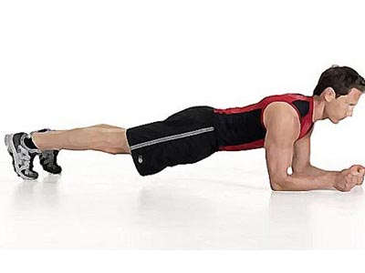

**2.任何时候都保持身体挺直，并尽可能最长时间保持这个位置。**

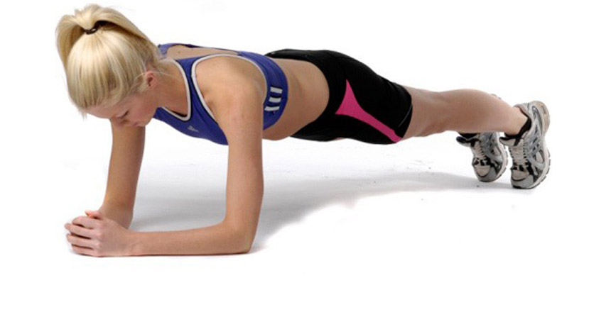

动作要领：俯卧，双肘弯曲支撑在地面上，肩膀和肘关节垂直于地面，双脚踩地，身体离开地面，躯干伸直，头部、肩部、胯部和踝部保持在同一平面，腹肌收紧，盆底肌收紧，脊椎延长，眼睛看向地面，保持均匀呼吸。